Если вы хотите, чтобы ваш ребёнок любил стихи и легко их запоминал:
1. Приобретайте разные книги со стихами: авторские, сборники. Либо берите в библиотеке или у знакомых. Нужно читать много стихов, и тогда вы обязательно найдёте именно те, которые будут волновать, западут в душу, над которыми ребёнок будет смеяться.
2. Читайте стихи каждый день. Пусть понемногу, по 1-2-3 стихотворения, или по небольшой книжке, или выборочно из книги. Только так вы найдёте именно ТЕ стихи.
3. Обращайте внимание на качество иллюстраций. Пусть каждая книга будет литературно-художественным изданием.
4. Рассказывайте стихи наизусть, хотя бы коротенькие, или носите с собой "шпаргалки" (распечатки или в телефоне). Например, если вы идёте гулять и видите листопад - уместно будет прочитать стих про листопад. Вы заметите, как здорово стихи помогают выразить
5. Читайте регулярно. Создайте своё правило чтения, например: перед прогулкой прочитать три произведения (стихи, рассказ и сказка), или, перед сном прочитать сказку, стихотворение или рассказ из «Детского календаря». Следуйте этим правилам, не отступайте, и тогда, у Вашего малыша появится привычка «читать», что, безусловно, положительно скажется на его стремлении научиться читать самому.
6. Привяжитесь к режимным моментам. Удобно, если стихи будут распечатаны и расположены на стене.
Могу поделиться способом, читать стихи ребёнку, (возможно, вы знакомы с этим способом или придумали его сами и используете - отлично!).
Способ очень простой. Нужно распечатать стихи и повесить на стену. Шрифт подбирайте, как вам удобнее( лучше печатать крупно, чтобы было видно издалека.)
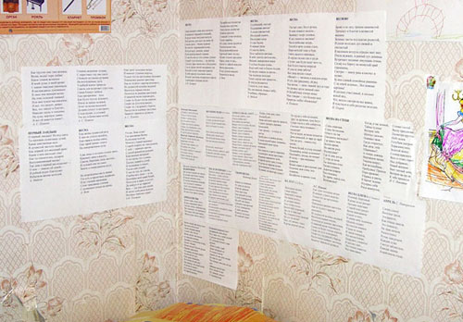
Теперь можно читать стихи при любом удобном случае. Например, когда вы одеваете малыша на прогулку, или перед сном, или когда ребёнок рисует.
7. Чтение стихов - превосходный способ развития речи
«Читайте детям не нотации, а книги!»
Григорий Остер.
